*ПРИНЯТО УТВЕРЖДЕНО*

Педагогическим советом приказ №123 от 01.09.22

Протокол №1 от 30.08.2022

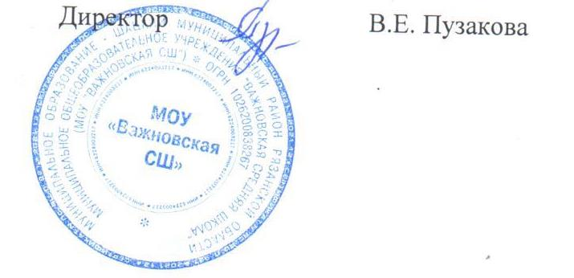

**Положение**

**o деятельности Центра образования естественно-научной направленности «Точка роста» Муниципального общеобразовательного учреждения**

**«Важновская средняя школа»**

1.Общиеположения

1.1. Центр образования естественно- научной направленностей «Точка роста» на базе МОУ «Важновская СШ» (далее- Центр) создан с целью развития у обучающихся естественно-научной, математической, информационной грамотности, формирования критического и креативного мышления, совершенствования навыков естественно-научной направленности.

1.2. Центр не является юридическим лицом и действует для достижения уставных целей МОУ «Важновская СШ» (далее – Учреждение)*,* а также в целях выполнения задач и достижения показателей и результатов национального проекта «Образование».

1.3. В своей деятельности Центр руководствуется Федеральным законом Российской Федерации от 29.12.2012 № 273-ФЗ «Об образовании в Российской Федерации», распоряжением Министерства просвещения Российской Федерации от 12.01.2021 №Р-6 «Об утверждении методических рекомендаций по созданию и функционированию в общеобразовательных организациях, расположенных в сельской местности и малых городах, центров образования естественно-научной и технологической направленности», другими нормативными документами Министерства просвещения Российской Федерации, иными нормативными правовыми актами Российской Федерации, программой развития Учреждения, планами работы, утвержденными учредителем и настоящим Положением.

1.4. Центр в своей деятельности подчиняется руководителю Учреждения (директору).

2. Цели, задачи, функции деятельности Центра

2.1. Основной целью деятельности Центра является совершенствование условий для повышения качества образования, расширения возможностей обучающихся в освоении учебных предметов естественно-научной направленности, программ дополнительного образования естественно-научной направленности, а также для практической отработки учебного материала по учебным предметам «Физика»,«Химия», «Биология».

2.2. Задачами Центра являются:

2.2.1. реализация основных общеобразовательных программ по учебным предметам естественно-научной направленности, в том числе в рамках внеурочной деятельности обучающихся;

2.2.2. разработка и реализация разноуровневых дополнительных общеобразовательных программ естественно-научной направленности, а так же иных программ, в том числе в каникулярный период;

2.2.3. вовлечение обучающихся и педагогических работников в проектную деятельность;

2.2.4. организация внеучебной деятельности в каникулярный период, разработка и реализация соответствующих образовательных программ, в том числе для лагерей, организованных образовательными организациями в каникулярный период;

2.2.5. повышение профессионального мастерства педагогических работников Центра, реализующих основные и дополнительные общеобразовательные программы.

2.3. Центр для достижения цели и выполнения задач в праве взаимодействовать с:

- различными образовательными организациями в форме сетевого взаимодействия;

- с иными образовательными организациями, на базе которых созданы центры «Точка роста»;

- с федеральным оператором, осуществляющим функции по информационному, методическому и организационно-техническому сопровождению мероприятий по созданию и функционированию центров «Точка роста», в том числе по вопросам повышения квалификации педагогических работников;

- обучающимися и родителями (законными представителями) обучающихся, в том числе с применением дистанционных образовательных технологий.

3. Порядок управления Центром «Точка роста»

3.1. Руководитель Учреждения издает локальный нормативный акт о назначении руководителя Центра (куратора, ответственного за функционирование и развитие), а также о создании Центра и утверждении Положение о деятельности Центра.

3.2. Руководителем Центра может быть назначен сотрудник Учреждения из числа руководящих и педагогических работников.

3.3. Руководитель Центра обязан:

* + 1. Осуществлять оперативное руководство Центром;

3.3.2. представлять интересы Центра по доверенности в муниципальных, государственных органах региона, организациях для реализации целей и задач Центра;

3.3.3. отчитываться перед Руководителем Учреждения о результатах работы Центра;

3.3.4. выполнять иные обязанности, предусмотренные законодательством, уставом Учреждения, должностной инструкцией и настоящим Положением.

3.4. Руководитель Центра вправе:

3.4.1. осуществлять расстановку кадров Центра, прием на работу которых осуществляется приказом руководителя Учреждения;

3.4.2. по согласованию с руководителем Учреждения организовывать учебно-воспитательный процесс в Центре в соответствии с целями задачами Центра и осуществлять контроль за его реализацией;

3.4.3. осуществлять подготовку обучающихся к участию в конкурсах, олимпиадах, конференциях и иных мероприятиях по профилю направлений деятельности Центра;

3.4.4. по согласованию с руководителем Учреждения осуществлять организацию и проведение мероприятий по профилю направлений деятельности Центра;

3.4.5. осуществлять иные права, относящиеся к деятельности Центра и не противоречащие целям и видам деятельности образовательной организации, а также законодательству Российской Федерации.